联合出击 严厉打击非法行医
——昆区打击非法行医专项行动之一

为进一步整顿和规范医疗服务市场秩序，严厉打击非法行医行为，净化医疗市场，保障人民群众身体健康和生命安全。按照《昆区打击非法行医专项行动实施方案》精神，11月13日上午，区卫健委、区卫生健康综合行政执法大队、区公安分局、区市场监督管理局联合，集中开展整顿医疗秩序打击非法行医专项行动。
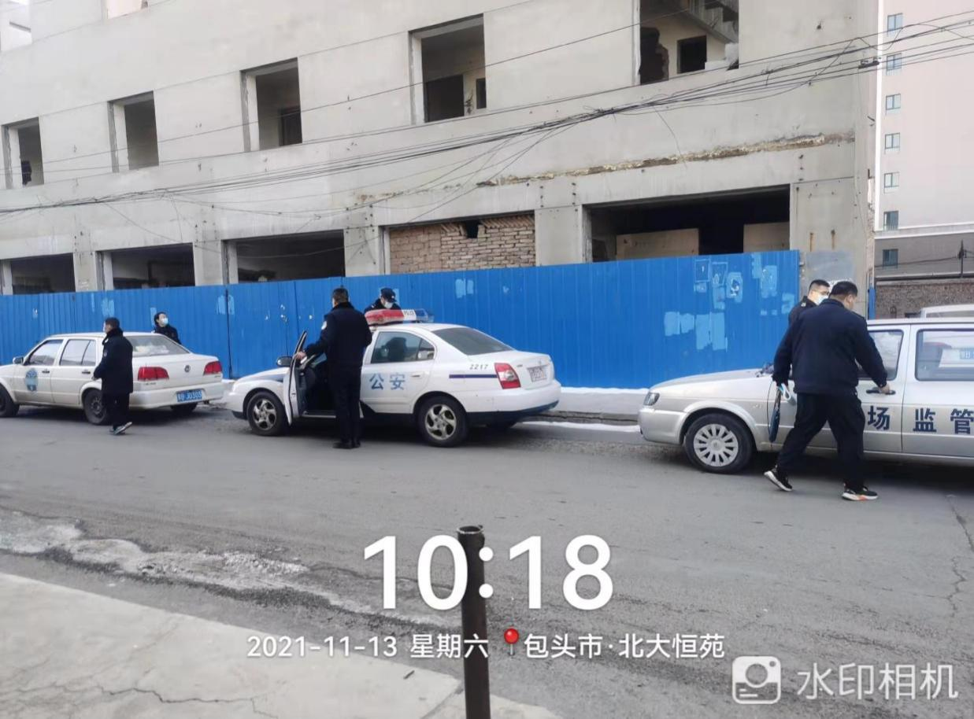

行动中，三部门执法人员重点在昆区北沙梁、和平村等城乡结合部人口密集场所和流动人员较多的区域内，对未取得《医疗机构执业许可证》擅自开展诊疗活动的“黑诊所”、药店内未取得《医疗机构执业许可证》擅自聘用坐堂医以及非法医疗美容等违法行为逐条街进行拉网式排查，并对前期排查出的可疑网点回头看。
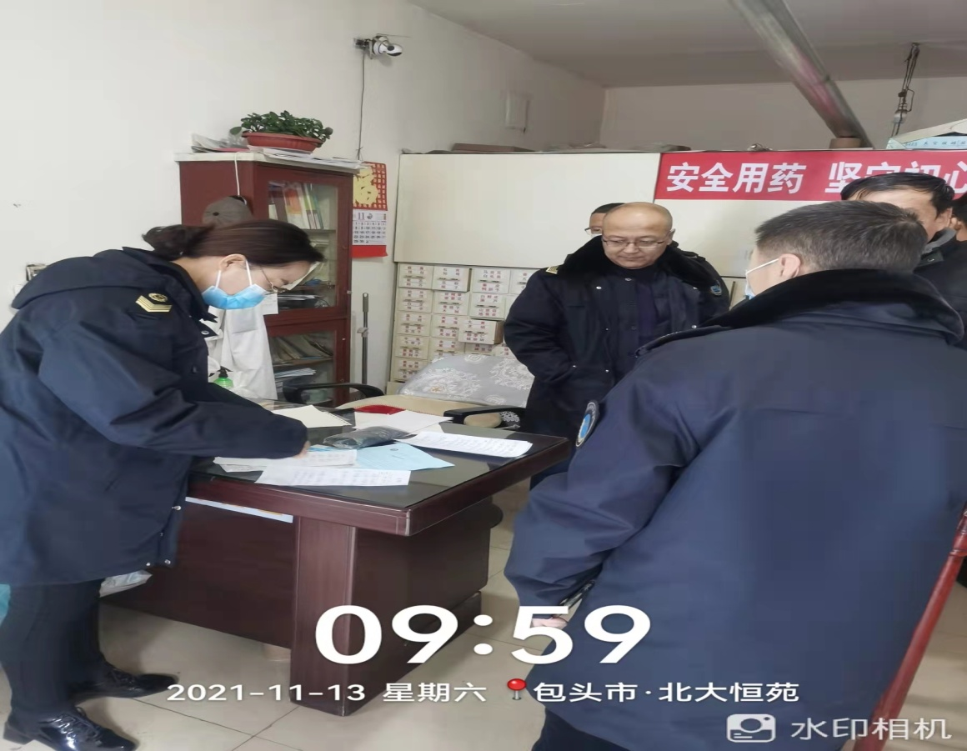
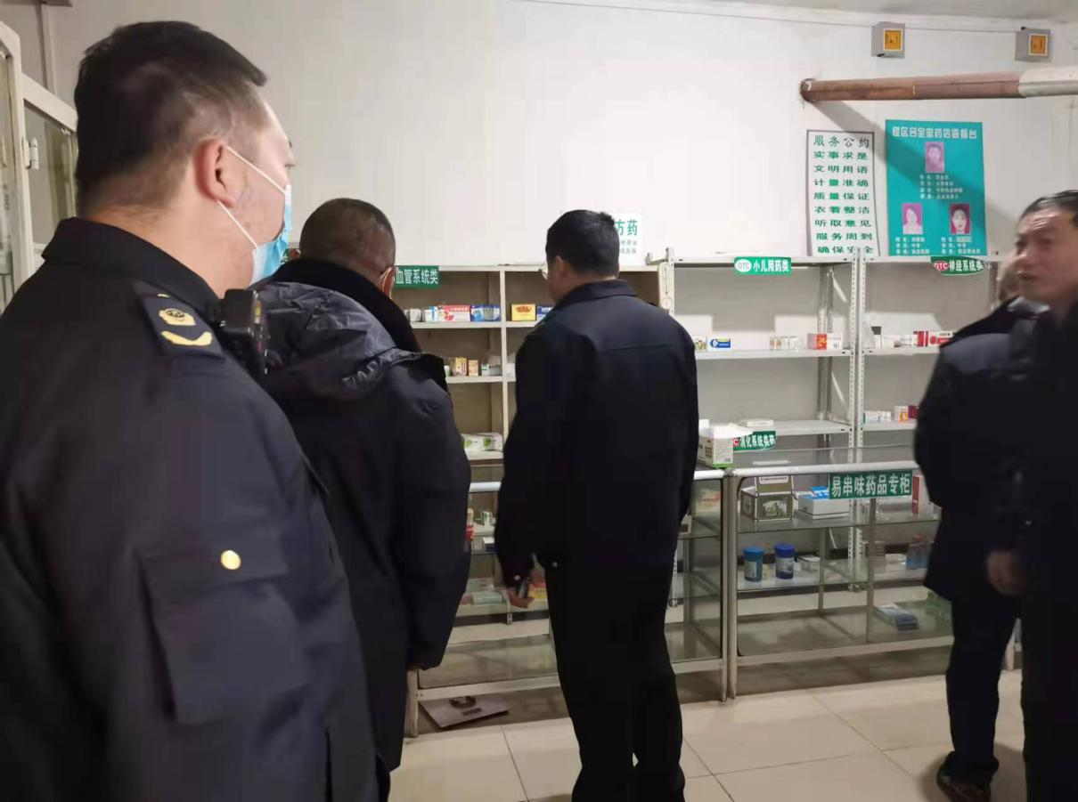
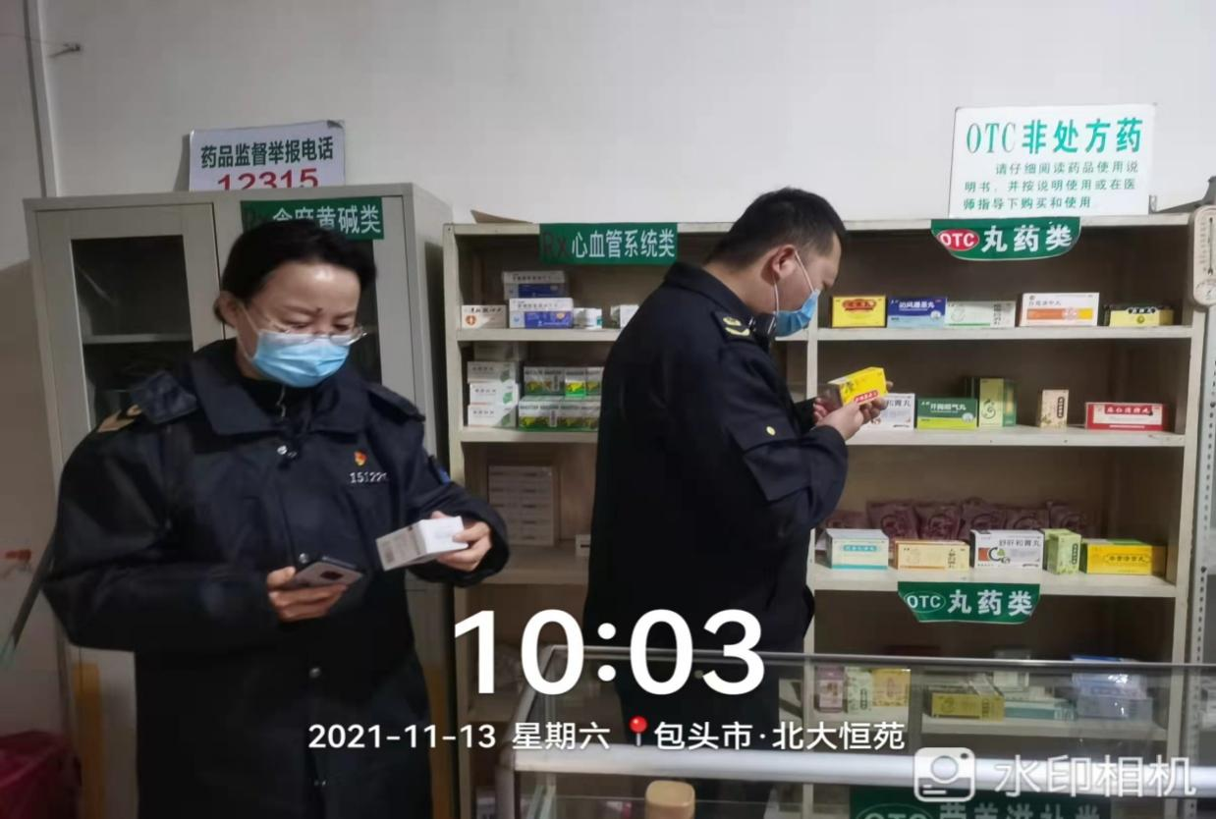
此次联合执法专项行动共回头看可疑网点6户，均关门，取缔无证行医1家，查处药店坐堂医1家。整治行动过程中，卫生监督执法人员还同步进行征集非法行医举报线索《公告》的张贴，对周围群众进行普法宣传，提高人民群众的自我保护意识，引导群众正确择医和积极投诉举报非法行医。
下一步昆区卫生健康综合行政执法大队将继续联合公安部门、市场监督管理部门重拳出击形成合力严厉打击非法行医，始终保持高压态势，零容忍，有效保障人民群众良好就医环境。

供稿时间2021年11月16日

